СПИСОК
территорий, закрепленных за депутатами
Верхнесадовского муниципального округа
№ | Депутат | Территория
1 | Рыбаченко Евгений Валерьевич  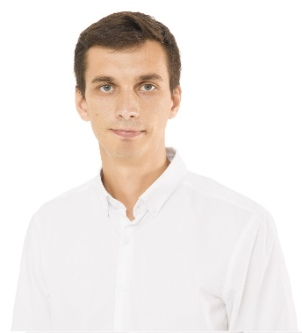 | с. Фронтовое:  ул. Юбилейная – МКД №№ 1,2, 3,5, ул. Механизаторов, ул. Солнечная, ул. 345 Дивизии, ул. Подполковника Гузя, ул. Вишневая, ул. Краснореченская, пер. Майский, ул. Новая, ул. Нагорная, ул. Отаркойская, ул. 60 лет Октября, ул. Сары-Синапная
2 | Беспалько Сусанна Серверовна  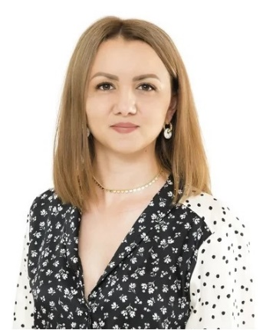 | с. Пироговка:  ул. Рабочая, ул. Урожайная, ул. Пальметная, ул. Тенистая, ул. Сельская, пер. Горина, пер. Озерный, ул. Угловая  с. Верхнесадовое:  ул. Локомотивная МКД №31 и частный сектор, пер. Лесной, пер. Горный
3 | Пащенко Людмила Ивановна  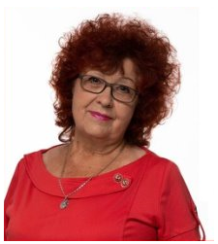 | с. Верхнесадовое:  ул. Севастопольская МКД №№ 35а, 68, 72, 74, 76, 78, 80, 84
4 | Дивитай Анастасия Сергеевна  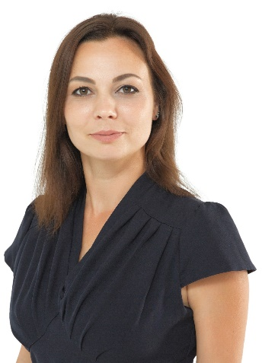 | с. Верхнесадовое:  ул. Чапаева, ул. Фильченкова, ул. Одинцова, ул. Красносельского, ул. Паршина МКД №№16,29 и частный сектор, ул. Гагарина, пер. Мирный, пер. Дорожный
5 | Шашкин Александр Вячеславович  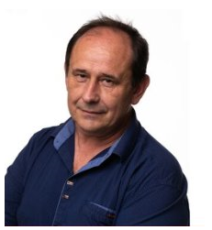 | с. Верхнесадовое:  ул. Дачная, ул. Пирогова, пер. Партизан, ул. Фрунзе, ул. Титова МКД №63 и частный сектор, пер. Подгорный, ул. Симиренко, ул. Виноградная
6 | Курносов  Юрий Алексеевич  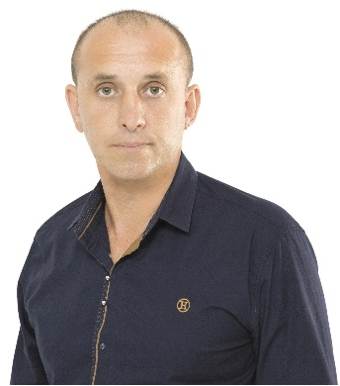 | с. Верхнесадовое:  ул. Севастопольская частный сектор, пер. Луганский,  пер. Речной, пер. Студентов, ул. Цыбулько, пер. Серноводный, пер. Братский
7 | Калинина Наталья Михайловна  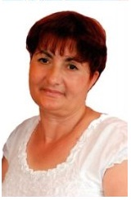 | с. Камышлы:  ул. Орта Мале, ул. Камышловская  с. Дальнее:  МКД №№2,3,4,5,7,16 и частный сектор, ул. Севастопольское шоссе (водоканал)
8 | Гладущенко Марина Николаевна | с. Поворотное :  ул. Заря Свободы МКД №№32,33,34,35 и частный сектор, ул. Лесная МКД №39 и частный сектор, ул. Ивана Дубинина, проезд Цветочный, пер. Сиреневый, проезд Вишневый
9 | Калашникова Надежда Александровна  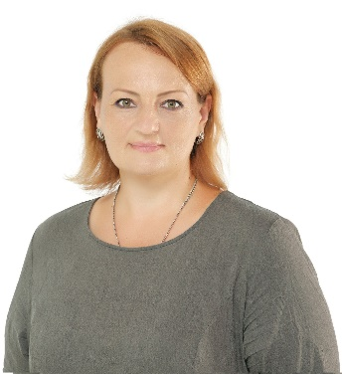 | с. Фруктовое:  ул. Виноградная, ул. Ленина, пер. Кузнечный, ул. Сумская, ул. Пушкина, ул. Садовая

